用音乐开启音乐之门 以艺术塑造艺术境界
——成都市双流区名教师夏加强工作室课例研讨
（撰稿人：罗雯佳）
2021年12月15日上午，双流区名教师夏加强工作室全体成员齐聚九江小学开展了“基于教学评一致的班级合唱教学有效策略研究”课例研讨。活动共分为课例展示、分组评课、名师讲评三个环节。本次带来研究课的老师分别是双流区棠湖小学罗雯佳老师和九江小学董佳老师。
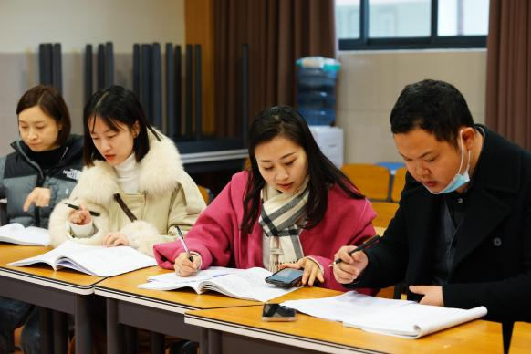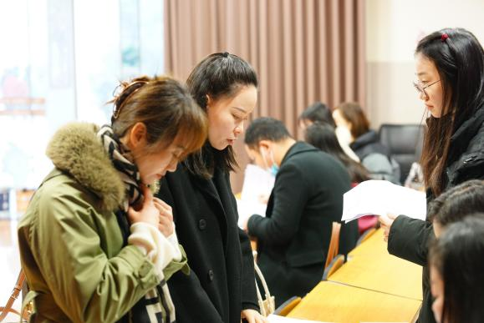
罗雯佳老师执教的《阳光牵着我的手》通过创设音乐情景让学生在情境中感受双声部，以“阳光”、“雪花”形象直观的给学生建立起两个声部的音乐形象，为歌曲合唱教学奠定基础。此外，罗老师根据学情将歌曲的低声部进行改编，以便于学生更好的学习和体验本课的合唱部分。罗老师在教学中也采用了对比聆听、师生合作等方法，降低了学生的学习难度，也使学生在参与中感受音乐、享受音乐。
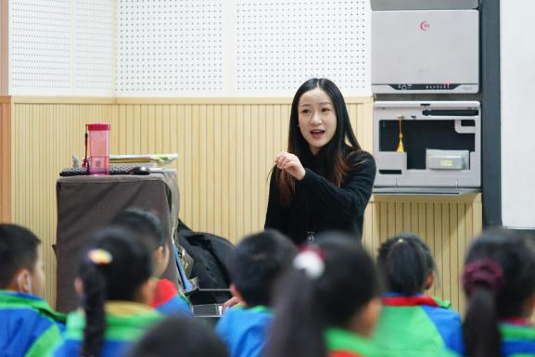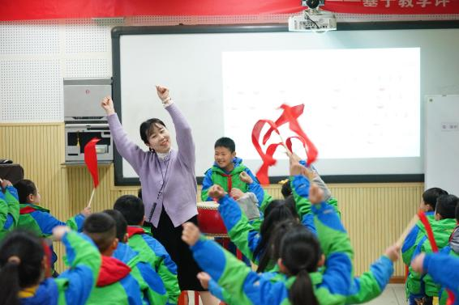
董佳老师执教的欣赏课《丰收》，通过模唱、划旋律线、律动三种方式，带领学生感受了渔民出海捕鱼后获得丰收的热闹场面。在教师创设的音乐情境中引导学生聆听、感受音乐。董老师通过将主题音乐改编成一首《捕鱼歌》，学生通过演唱感受到了渔民的欢乐，更好帮助学生记住本课的音乐主题。本堂课内容设置合理，课堂环节环环相扣，音乐活动丰富多彩，真正让学生实现在玩中学，在乐中学。
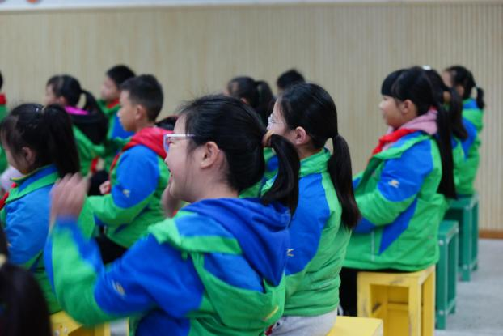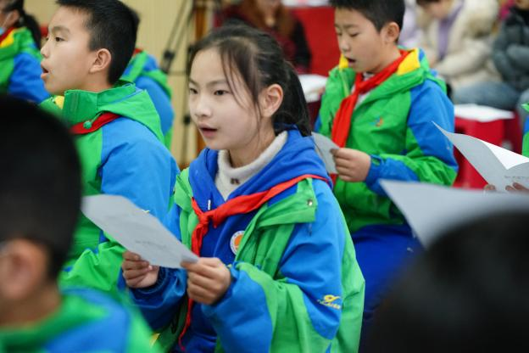
课后，工作室全体成员进行了分组议课、评课。老师们对这两节课给予了充分的肯定：教学设计与音乐教学内容紧密结合，创造出了引人入胜的教学情境；同时，执教老师的教态，语言都十分亲切自然。大家也针对两节课提出了一些建议和值得探讨的问题。
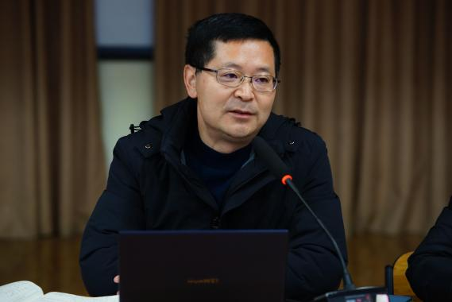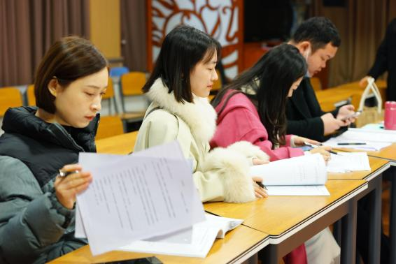
随后，工作室导师夏加强说到，今天两位老师在整个的执教过程中，努力的在追求艺术境界，当然还有很大的进步空间；但是他们努力追求这种艺术的境界，紧紧抓住音乐的本体，创设出生动的音乐情境，是值得肯定的；他们的教学设计比较新颖，教学环节是环环相扣且方法多样；师生互动，在音乐课堂中表现的很自然、很和谐、也很富有童趣。
值得肯定和关注的有以下三点：
1.关注示范，对比聆听，在音乐教学的方法中对比聆听是极为有效并且很直接的一种方法，通过教师的范唱范奏，不仅能够锻炼学生的欣赏能力，还能激发学生对于本节课内容的学习兴趣。
2.在课堂当中通过活动促使学生用音乐的耳朵去感受音乐情绪、节奏等等音乐要素，让学生在聆听的基础上逐步的学会表现音乐，创造音乐，进而提升音乐审美的能力。
3.要对学生听觉能力特别关注。用多种聆听的方法培养学生的聆听能力，比如仔细听对比听听全曲、听片段、听重点、听难点等等，同时借助节奏、力度、声音、图谱这样的方式，引导学生在音乐实践活动中充分的参与音乐体验，从而不自觉的完成了各项的这种聆听任务。
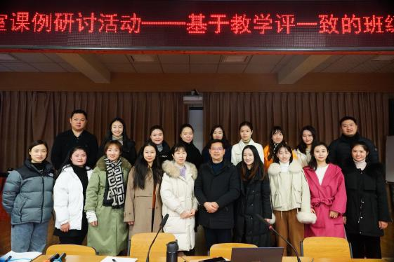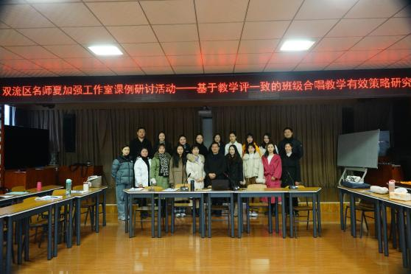
东流逝水，叶落纷纷，这一学期在导师的带领下，通过工作室的一次次教学研修活动，我们收获颇丰，不断地更新自己的教学理念，提高自己的教学水平，认真学习努力的做最好的自己。

